Londres

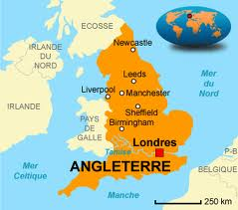
Les Romains commencèrent l’occupation de la Grande-Bretagne sous le règne de l’empereur Claudius en 43 après JC. Bientôt, les armées romaines prirent le contrôle d’une grande partie du sud-est de l’Angleterre. Au nord de la vallée de la Tamise, entre deux petites collines, ils installèrent la ville de Londinium et construisent un pont qui donna accès aux terres du sud. La première mention écrite de Londres, dans les travaux historiques de Tacitus, date de 60 après JC.
Seulement 18 ans après la fondation de la ville par les Romains, la reine Boadicée, à la tête du peuple celte des Iceni, s'est élevée contre l'invasion romaine et a pris Londres pour cible30. Le gouverneur Suetonius Paulinus, alors occupé à exterminer les druides sur l'île d'Anglesey, ne put constituer à temps une armée pour contrer l'invasion celte. La ville fut partiellement évacuée mais des milliers de commerçants furent cependant tués. Londres fut alors totalement pillée et détruite.

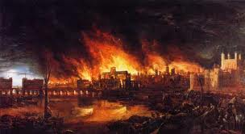
Incendie de la ville:
Des épidémies de peste noire ont, à de nombreuses reprises, touché Londres au début du XVIIe siècle, l'épisode culminant étant la grande peste de Londres de 1665-1666 qui tua environ 20 % de la population.
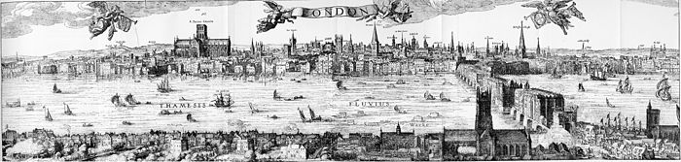
Le grand incendie de 1666 est né dans la cité originale et s'est rapidement et s'est rapidement répandu à travers les maisons en bois de Londres, détruisant une grande partie de la ville.

La reconstruction qui s'en est suivie a duré plus de 10 ans.

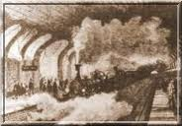
De 1825 à 1925, Londres est la ville la plus peuplée au monde.
Cette croissance a été accélérée par la construction des premières lignes de chemin de fer à Londres, ce qui a considérablement rapproché les villes avoisinantes. Le réseau ferroviaire s'est rapidement étendu et a permis à ces villes de croître tout en permettant à Londres de s'étendre et d'englober les villages aux alentours (exemple de Kensington).
L'apparition des premiers embouteillages en centre-ville a mené à la création, en 1863 premier système de transport souterrain au monde, le métro de Londres, ce qui a encore accéléré le développement de l'urbanisation. Grâce à cette croissance rapide, Londres est devenue une des premières villes à dépasser le million d'habitants et la première à dépasser les cinq millions.

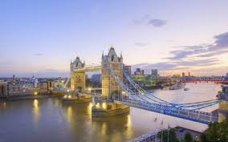
Le Grand Londres (Greater London en anglais) est une des neuf régions anglaises.
La Cité de Londres, qui n'est que l'un de ces 33 arrondissements, est le centre originel de l'agglomération qui a donné son nom au Londres postal et au Grand Londres.

Réponds aux questions:

a) Comment appelle-t-on la ville de Londres à son origine ?
------------------------------------------------------------------
b) À quelle date a eu lieu la grande peste de Londres qui tua 20 % de la population ?
------------------------------------------------------------------
c) Que s'est-il passé à Londres en 1666 ?
------------------------------------------------------------------
d) Combien de temps a duré la reconstruction de la ville de Londres ?
------------------------------------------------------------------
e) En quelle année a été construit le 1er métro (transport souterrain)?
------------------------------------------------------------------

Réponds aux questions:

a) Comment appelle-t-on la ville de Londres à son origine ?
------------------------------------------------------------------
b) À quelle date a eu lieu la grande peste de Londres qui tua 20 % de la population ?
------------------------------------------------------------------
c) Que s'est-il passé à Londres en 1666 ?
------------------------------------------------------------------
d) Combien de temps a duré la reconstruction de la ville de Londres ?
------------------------------------------------------------------
e) En quelle année a été construit le 1er métro (transport souterrain)?
------------------------------------------------------------------

Réponds aux questions:

a) Comment appelle-t-on la ville de Londres à son origine ?
------------------------------------------------------------------
b) À quelle date a eu lieu la grande peste de Londres qui tua 20 % de la population ?
------------------------------------------------------------------
c) Que s'est-il passé à Londres en 1666 ?
------------------------------------------------------------------
d) Combien de temps a duré la reconstruction de la ville de Londres ?
------------------------------------------------------------------
e) En quelle année a été construit le 1er métro ( transport souterrain )?
------------------------------------------------------------------

